**부 프로그램**

**17101231 이재용**

**01. 프로시저 생성**

상품번호가 103인 상품의 최근 판매날짜와 재고유무 알아보기

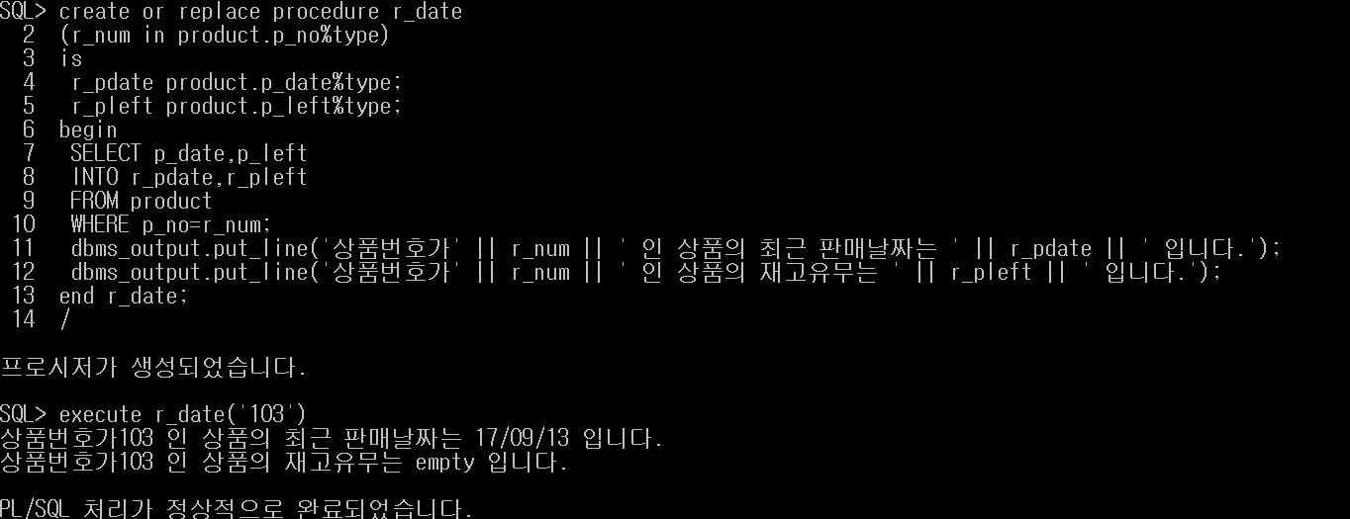

**02. 함수 생성**

거주 지역이 서울인 고객의 수 출력하기

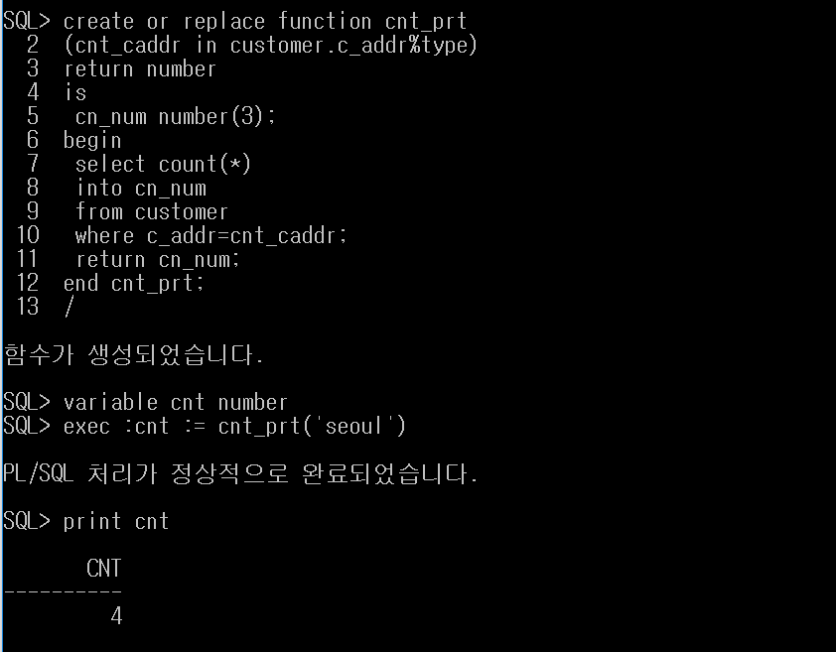

**03. 패키지 생성 (1번 프로시져 + 2번 함수)**

패키지 선언

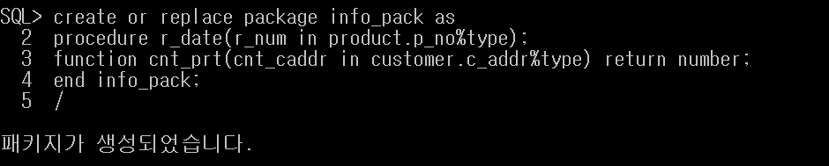

패키지 본문

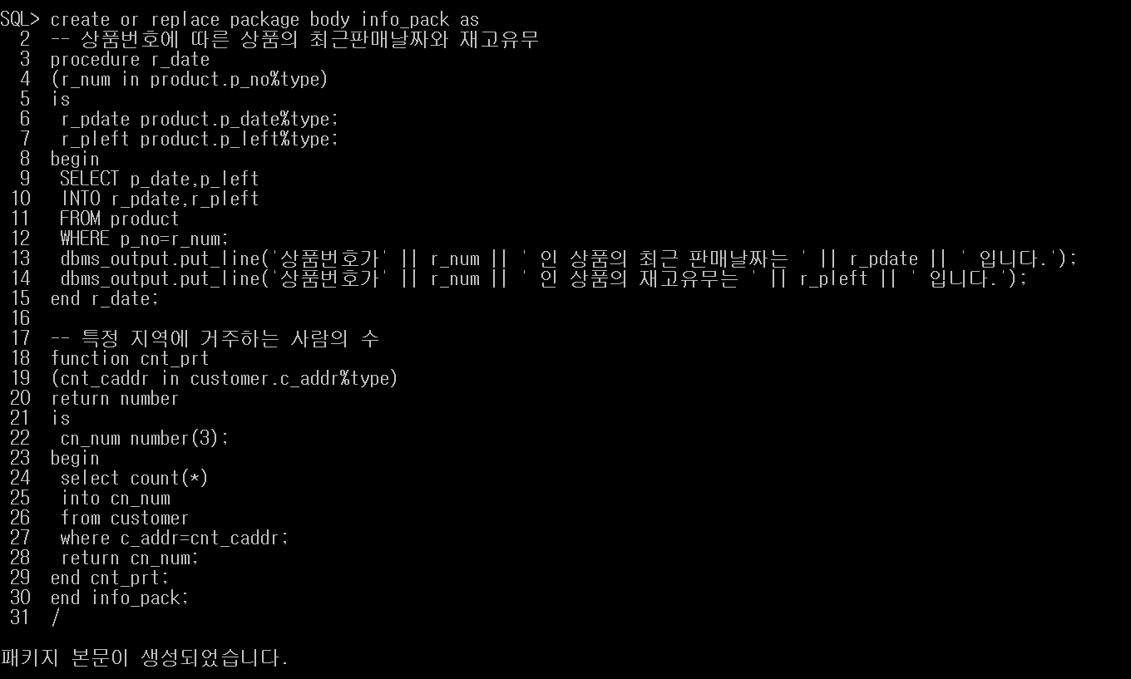

실행

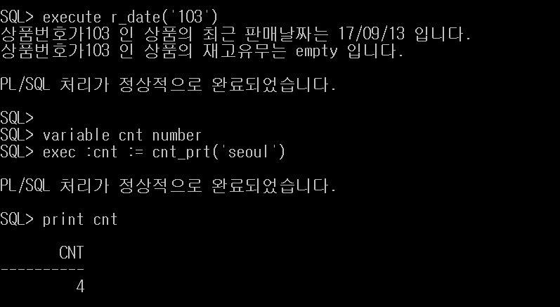

**04. 트리거 생성**

고객 전화번호 변경시 변경시간(날짜) 기록

